Sistemas y Computación

Systems and Computing

Autor: Yhon Brandon Montoya Naranjo.
IS&C, Universidad Tecnológica de Pereira, Pereira, Colombia
Correo-e: brandon.montoya@utp.edu.co

Resumen— Este documento presenta un resumen de los principales contenidos del programa de Ingeniería de Sistemas y Computación. En el documento se explica el sentido de las cuatro grandes temáticas que se abordan en la carrera, y se indican sus principales aplicaciones en el campo industrial e investigativo. Las áreas son: programación, redes y comunicaciones, ingeniería de software e inteligencia artificial. El docente ha realizado la primera parte: programación, dejando para el estudiante la realización de los restantes tres temas: redes, software e inteligencia artificial.

Palabras clave— sistemas, redes, inteligencia artificial, software, computación, investigación, industria.

Abstract— This document presents a summary of the main contents of the Computer and Systems Engineering program. The document explains the meaning of the four major themes that are addressed in the career, and indicates their main applications in the industrial and research field. The areas are: programming, networks and communications, software engineering and artificial intelligence. The teacher has done the first part: programming, leaving the student to carry out the remaining three topics: networks, software and artificial intelligence.

Key Word— systems, networks, artificial intelligence, software, computing, research, industry.

INTRODUCCIÓN

El Programa Ingeniería de Sistemas y Computación estudia varios campos del conocimiento ligados a la teoría de la Informática y los Sistemas en general. Se han identificado varias áreas que representan el sustento teórico y práctico de la carrera, según se ha mencionado en el resumen del documento.

El objetivo del presente documento es describir cada uno de los temas mencionados, buscando con ello brindar una visión integral de la carrera, lo cual le permitirá al estudiante elegir aquellas temáticas que mejor se adapten a sus capacidades académicas.

  - PROGRAMACIÓN

En [1] se define la programación de la siguiente manera: “La programación informática es el proceso por medio del cual se diseña, codifica, limpia y protege el código fuente de programas computacionales. A través de la programación se dictan los pasos a seguir para la creación del código fuente de programas informáticos. De acuerdo con ellos el código se escribe, se prueba y se perfecciona.”

Si se analiza la anterior definición, se aprecia que la programación se orienta a la solución de problemas técnicos y cotidianos a través de la escritura de un cierto código fuente, el cual debe respetar cierta estructura y método de trabajo. Para programar se debe conocer, con un buen grado de detalle, un lenguaje que se adapte al problema que se desea resolver.

Por ejemplo, si el problema a resolver es de carácter matemático, lo usual es que se emplee un lenguaje como Python, de gran acogida en los últimos tiempos. Una variante, más antigua pero igualmente importante, es el lenguaje Fortran, con el cual se desarrollaron las primeras soluciones a los problemas de Ingeniería.

Si el problema de tipo comercial, un lenguaje que se utilizó ampliamente es el lenguaje COBOL. Se dice que en la actualidad, y por un factor histórico, el 80% de las soluciones informáticas comerciales están elaboradas con este lenguaje.

Si la idea es resolver un problema de tipo general, se puede recurrir al lenguaje C, el cual se puede considerar como el padre de todos los lenguajes, pues fue utilizado en los orígenes de la computación moderna para el desarrollo del primer sistema operativo importante: UNIX.

Los lenguajes de programación se organizan según su modelo y estructura. A cada una de estas formas de organización se la conoce como: “Paradigma de Programación”.

Según [2] un paradigma de programación es:

“Un paradigma de programación es un marco conceptual, un conjunto de ideas que describe una forma de entender la construcción de programa, como tal define:

- Las herramientas conceptuales que se pueden utilizar para construir un programa (objetos, relaciones, funciones, instrucciones).
- Las formas válidas de combinarlas.

Los distintos lenguajes de programación proveen implantaciones para las herramientas conceptuales descriptas por los paradigmas. Existen lenguajes que se concentran en las ideas de un único paradigma así como hay otros que permiten la combinación de ideas provenientes de distintos paradigmas.”.

Existen muchos paradigmas de programación. Los más importantes se describen a continuación:

PARADIGMA ESTRUCTURADO

El paradigma estructurado se basa en la ejecución secuencial y ordenada de instrucciones sobre un espacio de memoria debidamente organizada. Las estructuras básicas de programación son: secuencia, decisión y ciclo. Un lenguaje clásico de la programación estructurada es el lenguaje C.

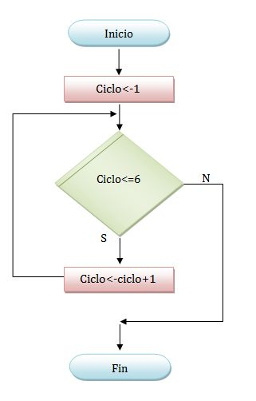
Figura 1. Paradigma estructurado

PARADIGMA DE OBJETOS

El paradigma de objetos es una concepción en la cual de definen entidades, denominadas clases, a partir de las cuales se crean objetos que interactúan entre sí. En cierto sentido, el paradigma de objetos es similar al concepto de objeto que se percibe en el mundo que nos rodea. Un lenguaje orientado a objetos es Smalltalk.

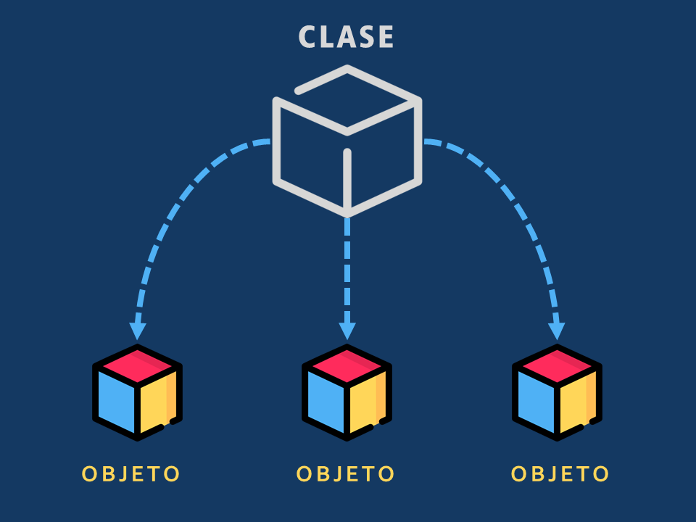

Figura 2. Paradigma orientado a objetos

PARADIGMA LÓGICO

El paradigma lógico está basado en la lógica de predicados de primer orden. Su objetivo es permitir extraer conclusiones a partir de premisas, de acuerdo con un conjunto de reglas y mecanismos de inferencia. Un lenguaje en el campo de la lógica es el PROLOG.

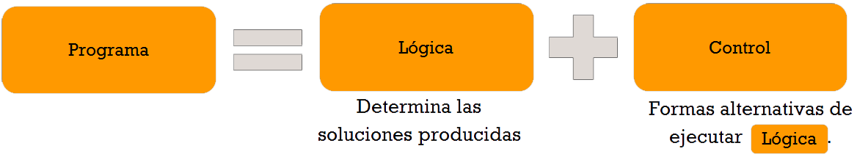
Figura 3. Paradigma lógico

PARADIGMA FUNCIONAL

El paradigma funcional se basa en la utilización de funciones como base de relación entre las partes de un programa. Una función es una porción de código que cumple un objetivo específico, permitiendo con ello simplificar y automatizar las tareas. Un lenguaje funcional es HASKELL.

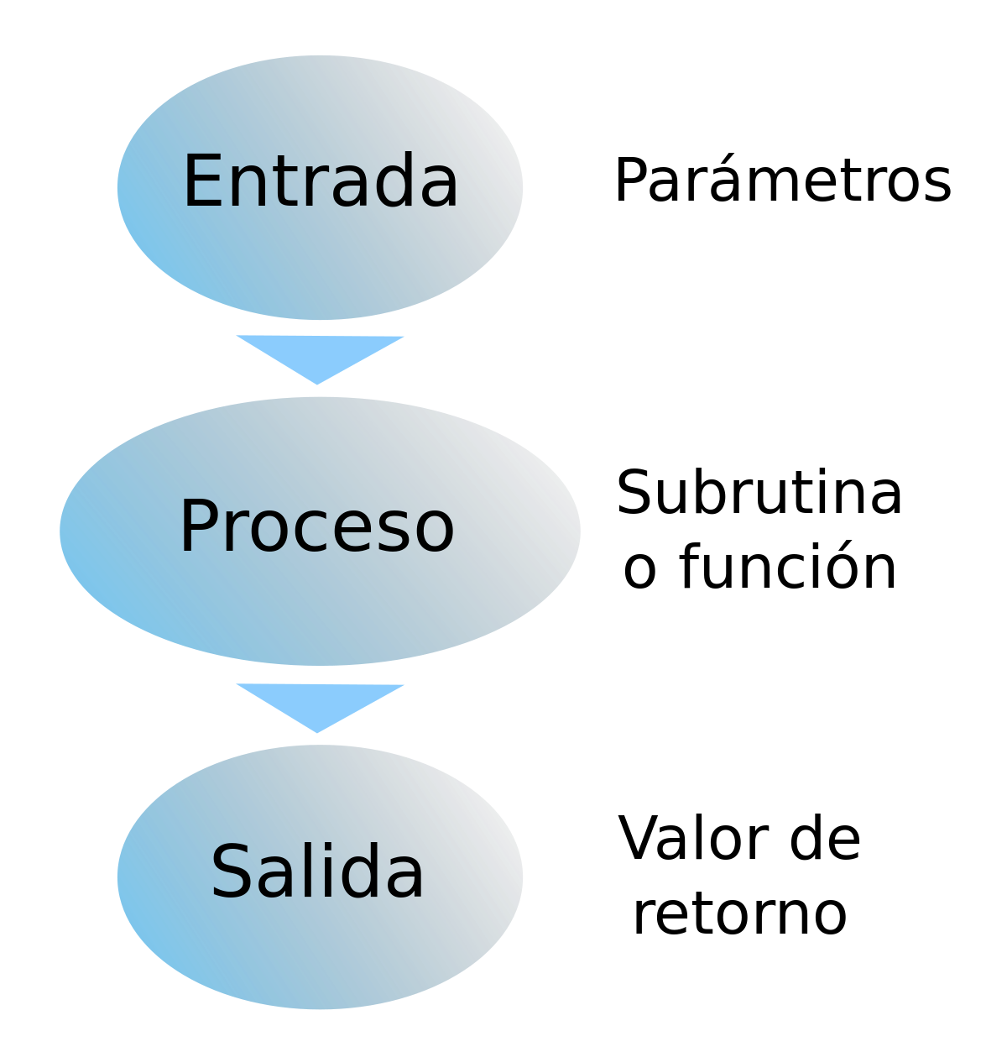
Figura 4. Paradigma funcional.
El paradigma estructurado se conoce, en ciertos entornos, como el paradigma IMPERATIVO. En la siguiente gráfica se aprecia lo visto hasta el momento:

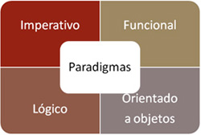

Figura 5. Paradigmas de programación

Los paradigmas de programación, a su vez, se organizan en dos grandes categorías. La primera de ellas se conoce con el nombre de categoría IMPERATIVA. La segunda es la categoría DECLARATIVA.

La diferencia entre las dos categorías es la siguiente: en la categoría IMPERATIVA, los lenguajes de programación requieren que se indique de manera minuciosa cada uno de los pasos de la solución del problema. En este modelo se requiere realizar un seguimiento secuencial de cada paso a resolver en tal modelo.

En la categoría DECLARATIVA los lenguajes de programación no requieren de una descripción detallada y minuciosa de cada paso de la solución. Los lenguajes de tipo declarativo se caracterizan por disponer de un motor interno que les permite simplificar la ejecución de un programa. El motor le permite a los lenguajes encontrar caminos de solución que no están disponibles en el modelo imperativo.

En la siguiente gráfica se aprecia dicha clasificación.

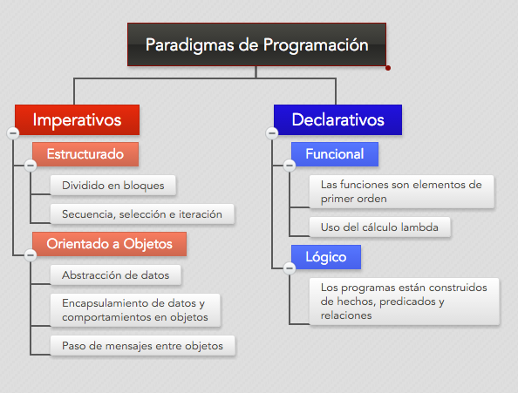

Figura 6. Lenguajes imperativos y declarativos
Por último, se presenta un gráfico que presenta los principales lenguajes de programación.

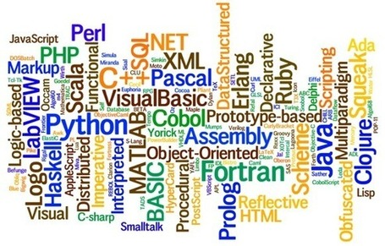
Figura 7. Lenguajes de programación.

  - REDES Y COMUNICACIONES

Una [3] red es la combinación de dos o más sistemas y los enlaces de conexión de los mismos. Una red física es el hardware que configura la red (el equipo, entre el que se incluirían las tarjetas de los adaptadores, los cables y las líneas de teléfono). El software y el modelo conceptual componen la red lógica. Existen distintos tipos de redes y emuladores que proporcionan funciones diferentes.

La comprensión de los principios generales de las conexiones en red tiene una base conceptual. Este tema va dirigido a los administradores de sistemas que no estén familiarizados con los principios generales de las conexiones en red. Aquellos que estén familiarizados con las redes UNIX pueden saltarse este tema con seguridad.

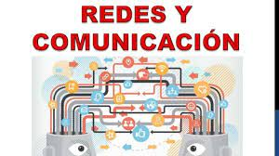

Figura 8. Redes y comunicaciones.

Comunicaciones:

Las redes permiten el uso de varias funciones de comunicaciones de aplicaciones y de usuarios.

Redes:

La complejidad de las redes de sistemas modernas ha dado origen a varios modelos conceptuales para explicar cómo funcionan las redes.

Redes físicas:

La red física consta de los cables (cable coaxial, par trenzado, fibra óptica y líneas telefónicas) que conectan el hardware diferente que reside en la red, las tarjetas adaptadoras utilizadas en los sistemas conectados a la red (sistemas principales) y los concentradores, repetidores, direccionadores o puentes utilizados en la red.

Sistemas de red:

Todas las comunicaciones de red implican el uso de hardware y software. El soporte de comunicaciones de hardware y software viene determinado por el hardware que se utiliza y por el software que se necesita para ejecutar dicho hardware y para intercambiar información con la red.

Comunicaciones con otros sistemas operativos:

Una red puede tener conectados distintos tipos de sistemas. Los sistemas pueden ser de fabricantes diferentes o ser modelos diferentes del mismo fabricante. Los programas de comunicaciones subsanan las diferencias entre los sistemas operativos de dos o más tipos de sistemas.

Aplicaciones de emulación de sistema principal:

Un emulador es una aplicación de software que permite al sistema funcionar como si se estuviera utilizando un terminal o una impresora diferente.

Mandatos de sistema de comunicaciones:

Describe los mandatos disponibles para visualizar información que identifica a los usuarios del sistema, el sistema que se está utilizando y los usuarios conectados a otros sistemas.

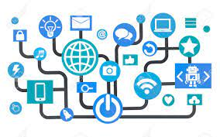
Figura 9.

TIPOS DE REDES

Las [4] redes se configuran con el objetivo de transmitir datos de un sistema a otro o de disponer recursos en común, como servidores, bases de datos o impresoras. En función del tamaño y del alcance de la red de ordenadores, se puede establecer una diferenciación entre diversas dimensiones de red. Entre los tipos de redes más importantes se encuentran:

- Personal Area Networks (PAN) o red de área personal.

- Local Area Networks (LAN) o red de área local.

- Metropolitan Area Networks (MAN) o red de área. metropolitana

- Wide Area Networks (WAN) o red de área amplia.

- Global Area Networks (GAN) o red de área global.

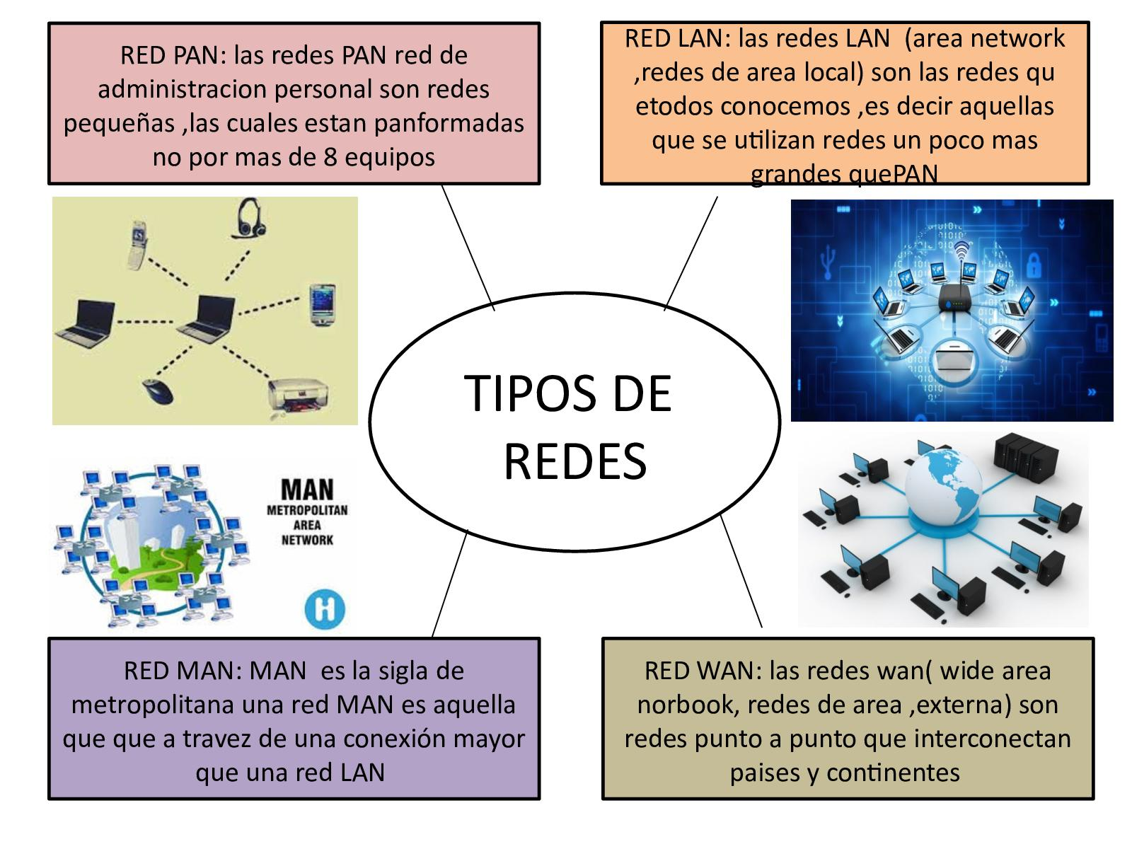
Figura 10. Tipos de Redes.

  - INGENIERÍA DE SOFTWARE

La [5] ingeniería de software es una disciplina formada por un conjunto de métodos, herramientas y técnicas que se utilizan en el desarrollo de programas informáticos, más conocidos como softwares.

Para nosotros, este servicio trasciende a la programación, que es la base para crear una aplicación. La ingeniería de software engloba toda la gestión de un proyecto. Desde el análisis previo de la situación, el planteamiento del diseño hasta su implementación, pasando por las pruebas recurrentes para su correcto funcionamiento. Podríamos decir que la ingeniería del software es el continente donde se aloja el contenido, que sería el software en sí.



Figura 11. Ingeniería de Software.

ETAPAS

- Dentro de la ingeniería de software entendemos que también se encuentra todo el proceso de elaboración del software, que se denomina ciclo de vida. Está formado por cuatro etapas:

- Concepción. En esta primera fase se desarrolla el modelo de negocio. Es decir, conocemos las necesidades que debe de tener un software y empezamos a buscar las herramientas para cubrirlas.

- Elaboración. Se detalla las características de la estructura del software.

- Construcción. Tal y como su nombre indica en este paso empezamos a elaborar de forma tangible todo aquello que, de momento, solo hemos plasmado en forma de ideas.

- Transición. Es el momento de la implementación y el desarrollo para los clientes o usuarios. Deben tener tiempo para familiarizarse con el nuevo software.

Una vez se realiza todo este ciclo, entramos en otra fase conocida como mantenimiento. Es una de las etapas más importantes ya que se solucionan los problemas o errores que puedan surgir durante su implementación y también su posterior puesta en marcha. Además, se incorporan actualizaciones teniendo en cuenta los requisitos del cliente con el objetivo de que puedan cumplir la mayor cantidad de tareas.

OBJETIVOS

La ingeniería de software cubre un marco muy amplio. Hay que entender esto como la posibilidad de que enmarque varios objetivos a tener en cuenta cuando queremos implementar u optar por un servicio de ingeniería de software:
- Diseño de programas informáticos adaptados a las necesidades y exigencias de los clientes.

- Solucionar problemas de programación.

- Estar presente en todas las fases del ciclo de vida de un producto.

- Contabilizar los costes de un proyecto y evaluar los tiempos de desarrollo.

- Realizar el seguimiento del presupuesto y cumplir los plazos de entrega.

- Liderar equipos de trabajo de desarrollo de software.

- Estructurar la elaboración de evidencias que comprueben el perfecto funcionamiento de los programas y que se adaptan a los requerimientos de análisis y diseño.

- Diseñar, construir y administrar bases de datos.

- Liderar y orientar a los programadores durante el desarrollo de aplicaciones.

- Incluir procesos de calidad en los sistemas, calculando métricas e indicadores y chequeando la calidad del software producido.

- Estructurar e inspeccionar el trabajo del equipo ya sea el grupo de técnicos de mantenimiento o el grupo de ingenieros de sistemas y redes.

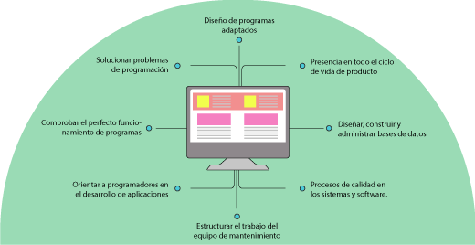

Figura 12. Ingeniería de Software Objetivos.

No siempre una ingeniería de software debe enfocarse a todos estos objetivos. Es decir, se dirigen hacia la consecución de algunos de ellos pero no necesariamente a todos, ya que las empresas que contratan este servicio no requieren el mismo tipo de proyecto.

  - INTELIGENCIA ARTIFICIAL

En [6] términos sencillos, inteligencia artificial (IA) se refiere a los sistemas o las máquinas que imitan la inteligencia humana para realizar tareas y que tienen la capacidad de mejorar iterativamente a partir de la información que recopilan. La IA se manifiesta de varias formas. Algunos ejemplos son:

- Los bots conversacionales que utilizan IA para comprender más rápido los problemas de los clientes y proporcionar respuestas más eficientes.

- Los asistentes inteligentes utilizan la IA para analizar información crítica proveniente de grandes conjuntos de datos de texto libre para mejorar la programación.

- Los motores de recomendación pueden proporcionar recomendaciones automatizadas para programas de TV según los hábitos de visualización de los usuarios

La IA se trata mucho más sobre el proceso y la capacidad de pensamiento y el análisis de datos que sobre cualquier formato o función en particular. Aunque la IA muestra imágenes de robots de aspecto humano de alto funcionamiento que se apoderan del mundo, la IA no pretende reemplazar a los humanos. Su objetivo es mejorar significativamente las capacidades y contribuciones humanas. Eso la convierte en un activo comercial muy valioso.

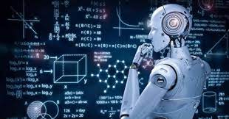

Figura 13. Inteligencia Artificial.

A [7] continuación se explican 19 de los términos, usos y tipos de IA más comunes:

- Aprendizaje automático

La rama del AI que implica que entrenar a los algoritmos para realizar tareas mediante el aprendizaje de datos anteriores y ejemplos en lugar de comandos explícitos programados por los seres humanos. Dentro del aprendizaje automático, tres de los algoritmos más comunes son redes neuronales, algoritmos de inducción y algoritmos genéticos. Muchas aplicaciones de la IA dependen en gran medida del aprendizaje automático. Cuando las empresas hablan de las capacidades de IA en sus productos y servicios, suelen referirse al aprendizaje automático.

- Redes neuronales

Son los Algoritmos de aprendizaje y los de modelos computacionales diseñados para funcionar como neuronas en el cerebro. La suposición de la red se compara con la respuesta correcta en una base de datos. Este enfoque algorítmico, llamado retro propagación, es similar a la regresión estadística.

- Algoritmos genéticos

Máquinas algorítmicas de optimización de aprendizaje que trabajan imitando el proceso evolutivo utilizando la selección natural, la recombinación y la mutación. Son particularmente eficaces para optimizar problemas con un gran número de soluciones posibles.

- Algoritmos de inducción

Algoritmos que aprenden de un ejemplo y tratan de encontrar patrones en los datos para crear reglas que explican lo que está sucediendo. A diferencia del proceso de deducción, que implica una colección preestablecida de reglas, estos algoritmos crean reglas para explicar las cosas que están sucediendo sobre la marcha.

- Aprendizaje profundo

Una rama del aprendizaje de máquinas relacionada con la construcción y la formación de redes neuronales con múltiples capas. Cada capa de una red puede encontrar patrones en la salida de la capa para arriba de ella. Las redes profundas brillan al clasificar datos e identificar anomalías en patrones de datos.

- Sistemas expertos

También conocidos como sistemas de representación del conocimiento o sistemas de apoyo a la decisión.

- Representación del conocimiento

Una rama de la IA que implica la representación de diferentes tipos de información de manera que los sistemas informáticos puedan utilizar para realizar tareas complejas o resolver problemas.

- Computación cognitiva

Este es un término general que IBM populariza para describir el proceso mediante el cual las máquinas pueden extraer datos, reconocer patrones y procesar el lenguaje natural para interactuar y emular la inteligencia humana. En su forma más básica, el término se refiere a computadoras que pueden simular procesos de pensamiento humano. IBM y otras organizaciones usan a menudo este término en lugar del término más amplio "inteligencia artificial".

9. Inteligencia aumentada

También conocida como aumento cognitivo o amplificación de inteligencia. Se refiere a la tecnología diseñada para utilizar las fuerzas combinadas de la inteligencia humana y de la máquina. Algunos de los grandes jugadores en el campo de AI prefieren este término para describir sus ofrendas para minimizar las percepciones de que las máquinas acabarán por hacerse cargo del trabajo humano

10. Aprendizaje hombre-máquina

Conceptualmente similar a la inteligencia aumentada, este término se utiliza a menudo para describir la IA que combina la orientación humana con el análisis de la máquina de grandes volúmenes de datos. El término se desarrolló en parte para tranquilizar a las audiencias que el esfuerzo humano todavía es necesario para proporcionar refuerzo y retroalimentación a la máquina, que luego perfecciona su algoritmo para lograr los resultados deseados.

11. Visión de máquina

La rama de la IA que trata de cómo las computadoras emulan el sistema visual humano y su capacidad de ver e interpretar imágenes digitales del mundo real. También incorpora procesamiento de imágenes, reconocimiento de patrones y comprensión de imágenes (convirtiendo imágenes en descripciones que pueden usarse en otras aplicaciones).

12. Máquinas traductoras

Una forma de traducción automatizada mediante la cual se utiliza software de computadora para traducir texto o audio de un idioma a otro (por ejemplo, del ruso al inglés). Además de sustituir simplemente una palabra por otra, puede incorporar técnicas estadísticas que aumenten la probabilidad de identificar correctamente frases, expresiones idiomáticas, nombres propios y otras anomalías.

13. Procesamiento natural del lenguaje

Una rama de la IA que se ocupa de la capacidad de una máquina para entender las palabras habladas o impresas en lenguajes humanos (naturales), en contraposición a los lenguajes de programación de computadoras. Estas tecnologías son muy utilizadas por los buscadores, por el filtrado de spam y por su capacidad para extraer información de documentos grandes y complejos. El procesamiento del lenguaje natural también puede identificar anomalías dentro del texto.

14. Generación de lenguaje natural

Un subconjunto de procesamiento de lenguaje natural en el que una computadora toma decisiones sobre cómo dar sentido a un concepto específico y ponerlo en palabras. La tecnología se utiliza a menudo para automatizar procesos manuales relacionados con el análisis de datos, tales como cartas personalizadas y otros tipos de comunicación a escala. También puede crear dinámicamente comunicaciones -incluyendo noticias básicas y listados de bienes raíces- que cumplan objetivos específicos.

15. Lingüística computacional

Un campo interdisciplinario que se ocupa del modelado estadístico y basado en reglas de datos de lenguaje natural por computadoras. Incluye el reconocimiento del idioma hablado, el proceso mediante el cual las máquinas pueden identificar y reconocer palabras y frases habladas y traducirlas o convertirlas en texto legible por máquina.

16. Robot de conversación

Un programa de computadora que usa un conjunto de reglas para conducir una conversación basada en el habla o el texto con un humano a través de una interfaz de chat en línea. Los robots de conversación son alimentados por la IA y usan el aprendizaje de la máquina para detectar e imitar la conversación humana. Se desarrollan comúnmente para proporcionar contenido específico o servicio automatizado o utilidad a los usuarios.

17. Asistente digital virtual

Una versión más sofisticada de un robot de conversación, también conocido como un agente inteligente, asistente personal virtual, asistente virtual inteligente, asistente automatizado o agente virtual. Dichos asistentes pueden organizar, almacenar y dar información basada en la ubicación del usuario y pueden contestar después de escuchar o recibir texto de los usuarios con información de una multitud de fuentes en línea (por ejemplo, pronósticos meteorológicos, mapas, precios de las acciones u horarios de transporte). Los ejemplos incluyen Siri de Apple, Google Now, Alexa de Amazon y Cortana de Microsoft.

18. Sistemas de recomendación

También conocido como motores de recomendación. Un sistema de filtrado de información basado en AI que puede predecir automáticamente las preferencias del usuario y las respuestas a las consultas basadas en el comportamiento pasado, la relación de un usuario con otros usuarios, la similitud entre los elementos comparados y el contexto. Los ejemplos de alto perfil de los sistemas de recomendación incluyen la característica "frecuentemente comprada" de Amazon y el algoritmo CineMatch de Netflix. Similares algoritmos también son utilizados por redes sociales como Facebook, LinkedIn y Ancestry.com para encontrar conexiones entre personas y datos e identificar objetivos para las campañas de marketing.

19. De análisis predictivo

Son programas que utilizan una combinación de técnicas de la ciencia de los datos, estadísticas e inteligencia artificial para analizar conjuntos de datos estructurados y no estructurados, identificar patrones y relaciones, y usarlos para hacer predicciones sobre eventos y resultados futuros probables. Los modelos de análisis predictivo están estrechamente relacionados con los modelos analíticos prescriptivos, que incorporan un modelo predecible, pero de un paso más allá para producir datos y utilizar un sistema de retroalimentación que rastrea los resultados.

Cómo la IA puede ayudar a las organizaciones

El [6] principio fundamental de la IA es replicar, y luego superar, la forma en que los seres humanos perciben y reaccionan ante el mundo. Se está convirtiendo rápidamente en el cimiento principal de la innovación. La IA, impulsada por varias formas de aprendizaje automático que reconocen patrones en los datos para permitir predicciones, puede agregar valor a su negocio ya que permite:

- Proporcionar una comprensión más completa de la abundancia de datos disponibles.

- Usar predicciones para automatizar las tareas excesivamente complejas o prosaicas.

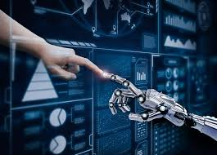

Figura 14. Inteligencia Artificial.

REFERENCIAS

Referencias en la Web:

[1] https://conceptodefinicion.de/programacion-informatica/

[2] https://wiki.uqbar.org/wiki/articles/paradigma-de-programacion.html#:~:text=Un%20paradigma%20de%20programaci%C3%B3n%20es,relaciones%2C%20funciones%2C%20instrucciones).

[3] https://www.ibm.com/docs/es/aix/7.1?topic=management-communications-networks

[4] https://www.ionos.es/digitalguide/servidores/know-how/los-tipos-de-redes-mas-conocidos/

[5] https://systemsgroup.es/tecnologias-de-la-informacion/la-ingenieria-de-software-que-es-y-que-utilidad-tiene/32363/

[6] https://www.oracle.com/mx/artificial-intelligence/what-is-ai/

[7] https://www.eleconomista.com.mx/tecnologia/19-terminos-usos-y-tipos-de-Inteligencia-Artificial-mas-comunes-20170508-0046.html

